Câmaras Fotográficas e Objetivas

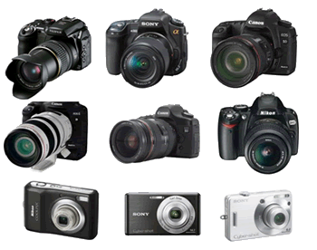

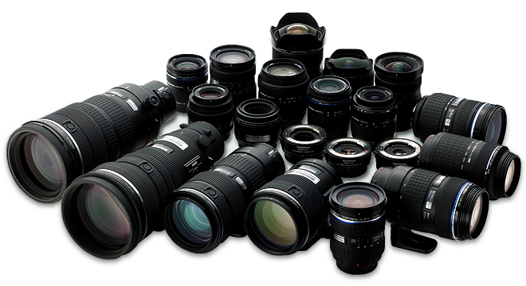

Trabalho realizado por : Alexandra Barros

Profundidade de campo

A profundidade de campo é um determinado enquadramento feito pela objetiva da camara. A imagem formada dentro da camara fotográfica tem necessariamente uma área de nitidez, onde determinados elementos estão perfeitamente focados.

A área de nitidez pode variar:

* Pode estar apenas um elemento nítido;
* Podem estar dois elementos nítidos;
* Ou talvez todos os elementos da imagem que esta a fotografar.

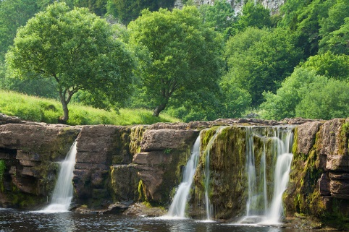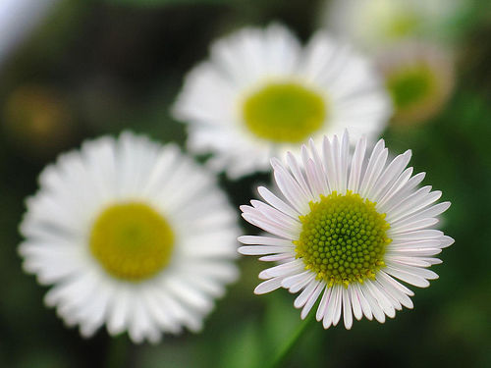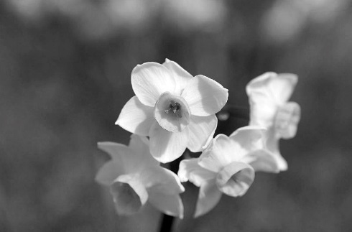

Fig. 3- Grande profundidade de campo

Fig. 2- Média profundidade de campo

Fig. 1- Pouca profundidade de campo

A profundidade de campo é determinada por três fatores básicos, que são a abertura do diafragma, o tamanho da imagem formada e a distância focal.

Depois de termos selecionado o diafragma, a objetiva e a distância entre a camara e o assunto podemos controlar a profundidade de campo.

* Abertura do diafragma é quando o diafragma esta mais fechado é maior a profundidade de campo e quanto mais aberto estiver menor a profundidade de campo.
* O tamanho da imagem formada depende do que queremos fotografar, por exemplo, uma paisagem ou apenas uma flor.
* A distância focal de uma objetiva é determinada a partir dos pontos nodais até aos pontos focais, ou seja, é a distância, em milímetros, entre o ponto de convergência da luz até ao ponto onde a imagem focalizada será projetada.

Objetivas

A objetiva é um conjunto de lentes que tem a capacidade de formar uma imagem nítida de um determinado assunto num plano qualquer, em que neste plano registrará a luz que entra de maneira ordenada, formando uma imagem.

***Tipos de objetivas***

Existem vários tipos de objetivas: a objetiva normal, as grandes angulares e a teleobjetiva. Além destas, existem objetivas “especiais”: a objetiva Macro, a objetiva olho de peixe, a objetiva zoom e as objetivas claras e escuras.

* *Objetiva normal* (50mm)*:* este tipo de objetiva tem um ângulo de visão semelhante ao olho humano, ou seja, não afasta, não aproxima, não amplia nem diminui. Como a distorção da imagem é mínima e criam imagens de boa qualidade.
* *Objetiva grande angular:* este tipo de objetiva tem um maior angulo de visão e afastam o assunto da foto, fazendo com que seja capturada uma maior área do que com a lente normal.
* *Teleobjetiva:* este tipo de objetiva aproxima o assunto a ser fotografado sem distorção das imagens. Mas em algumas situações pode causar um efeito de achatamento, semelhante ao que se observa nos binóculos.
* *Objetiva Olho de Peixe*: é um tipo de objetiva grande angular só que com uma capacidade de abrangência ainda maior, podendo chegar a 180º. Apresenta uma grande distorção nas bordas das imagens.
* *Objetiva Zoom:* este tipo de objetivas são mais versáteis por possuírem a capacidade de variação do zoom, podendo ir desde a grande angular até a teleobjetiva.

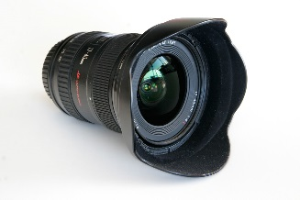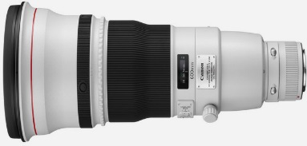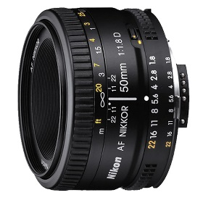

Fig.1- Objetiva Normal

Fig.3- Teleobjetiva

Fig.2- Objetiva Grande Angular

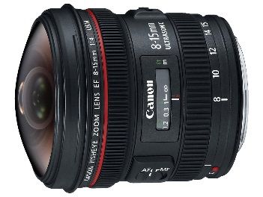

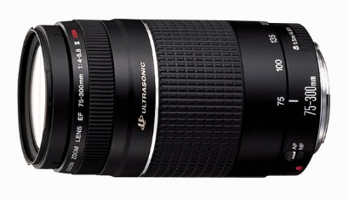

Fig.5- Objetiva Zoom

Fig.2- Objetiva Olho de Peixe

Tipos de camaras Fotografias

***Câmara compacta***

* 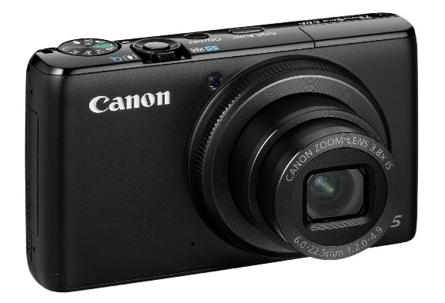Uma câmara compacta é uma câmara fotográfica desenvolvida para operação simples possuindo uma lente fixa com foco automático. Este tipo de câmaras possuem um visor paralelo, onde a imagem é vista pelo fotógrafo, não é a mesma.

***Câmara reflex***

* Existem dois tipos de câmaras reflex: as analógicas e as digitais.
* *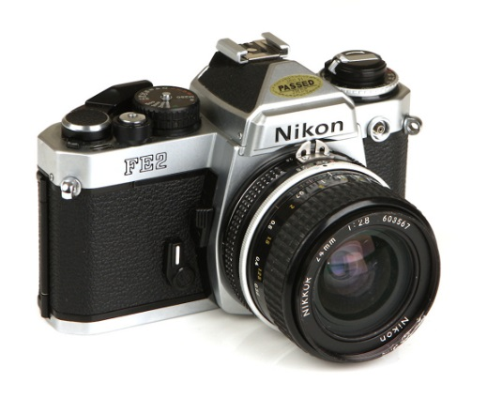Câmaras reflex analógicas*- normalmente usa um sistema de espelhos de movimento semiautomático que permite que o fotógrafo veja exatamente o que será capturado pelo filme ou pelo sistema de imagem digital.
* *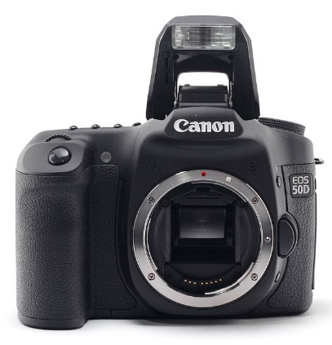Câmaras reflex digital*-  usa um sistema mecânico de espelhos e um [pentaprisma](http://pt.wikipedia.org/wiki/Pentaprisma) para direcionar a luz da [lente](http://pt.wikipedia.org/wiki/Objetiva_(fotografia)) para um [visor](http://pt.wikipedia.org/wiki/Visor_fotogr%C3%A1fico) ótico na parte traseira da câmara.

***Câmara Bridge***

* 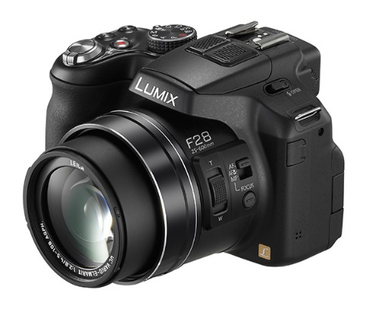A câmara bridge é uma câmara digital entre a compacta e a reflex. O princípio é ter todas as funcionalidades da Reflex, sendo menos volumosa, e tendo um sistema de posicionamento baseado no compacto. O resultado é uma unidade versátil, com um zoompoderoso, mas com modos automáticos quepodem ser desengatadas manualmente.

**Glossário**:

* Pentaprisma- é um [prisma](http://pt.wikipedia.org/wiki/Prisma) refletor de cinco lados usado para desviar um feixe de [luz](http://pt.wikipedia.org/wiki/Luz) num ângulo de 90º. O feixe é refletido dentro do prisma por duasvezes, permitindo que a imagem seja transmitida através de um ângulo reto sem invertê-la.

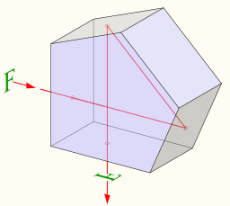

**Bibliografia:**

<https://www.google.pt/search?q=imagens+de+paisagens+com+grande+profundidade+de+campo&biw=1366&bih=667&tbm=isch&tbo=u&source=univ&sa=X&ei=p6muVKD8FYPqUqO-g6AG&ved=0CB4QsAQ#tbm=isch&q=paisagens+com+pouca+profundidade+de+campo&imgdii=_>

<http://www.infoescola.com/fotografia/tipos-de-lentes-fotograficas/>

<http://pt.kioskea.net/faq/8503-a-camera-bridge>